Текст задания

Кроме Боумена и Пула в составе экипажа было еще три человека, которым предстояло вести научные исследования. Работа их начнется, лишь когда корабль выйдет на свою конечную орбиту вокруг Сатурна, поэтому все время полета от Земли до Сатурна они проведут во сне. Таким способом удастся сэкономить тонны продуктов питания и других припасов; не менее важно и то, что люди эти будут свежи, бодры и приступят к делу, не ощущая усталости от десяти месяцев полета

Инфологическая модель

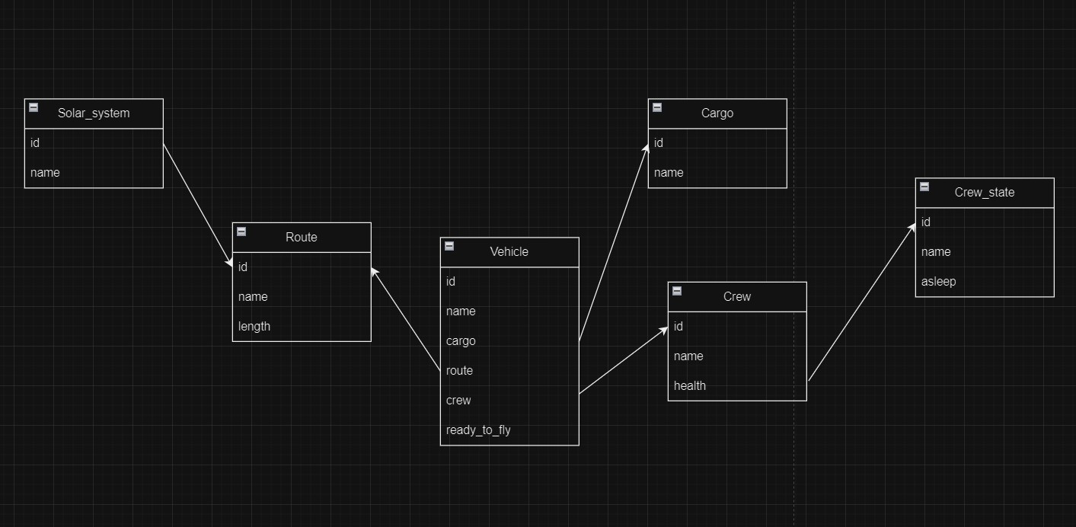

Даталогическая модель

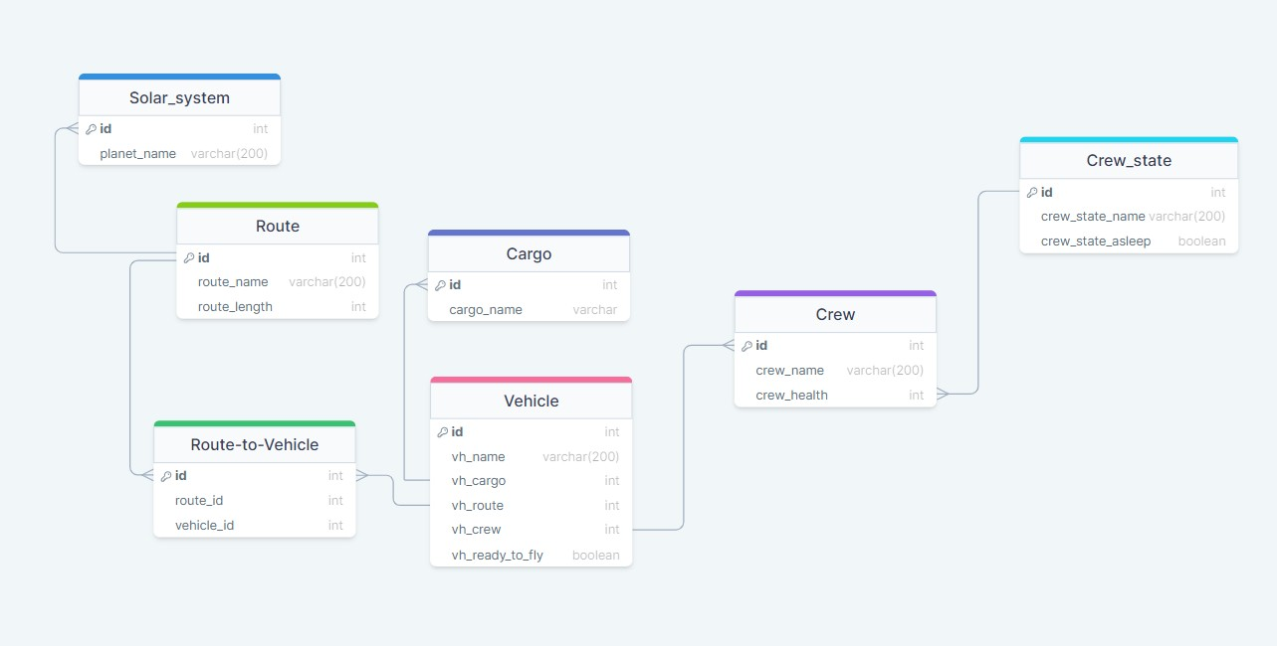

Код программы

